三线表：
表 1 故障类别与标签
类别标签 | 故障类别
0 | 正常状态
1 | 滚动体故障
2 | 内圈故障
3 | 外圈故障

公式：
$$P=\left(\begin{matrix}p_{11} & p_{12} & ⋯ & p_{1k} \\ p_{21} & p_{22} & ⋯ & p_{2k} \\ ⋮ & ⋮ & ⋱ & ⋮ \\ p_{k1} & p_{k2} & ⋯ & p_{kk}\end{matrix}\right)$$

图片：
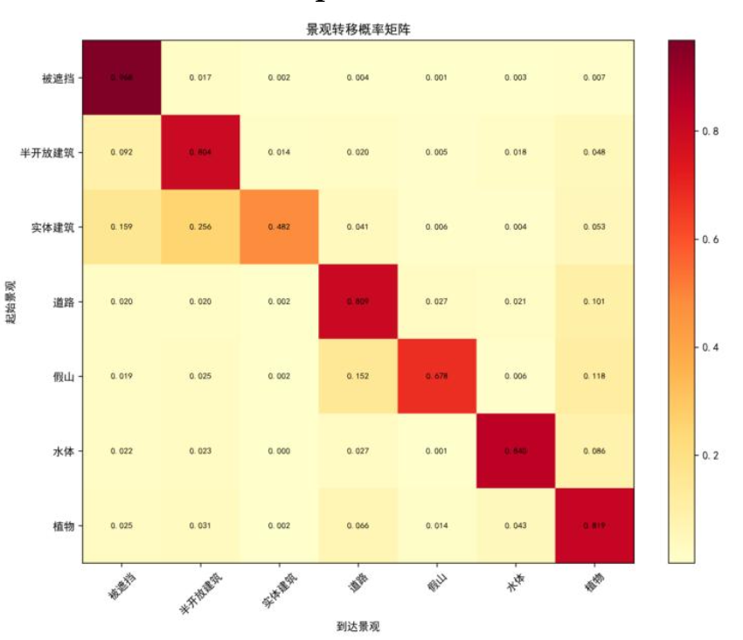
图 1 景观转移概率矩阵

